

M6 FILOSOFÍAS DE CALIDAD FIN A

PROYECTO MODULAR

|  |  |
| --- | --- |
| **Tutor:** | Rocío Rodríguez Medellín |
| **Estudiante:** | José Ramón Ibáñez Posadas |
| **Matricula:** | BNL098377 |

|  |  |
| --- | --- |
| Monterrey, Nuevo León | miércoles, 26 de junio de 2024 |

INTRODUCCIÓN

En el ámbito empresarial y de la gestión de la calidad, identificar y resolver problemas de manera eficiente es esencial para el éxito y la sostenibilidad de una organización. El diagrama de causa-efecto, conocido también como diagrama de Ishikawa o diagrama de espina de pescado, se ha consolidado como una herramienta fundamental para este propósito. Este diagrama facilita la visualización de las causas potenciales de un problema, permitiendo a los equipos de trabajo realizar un análisis exhaustivo y estructurado de las posibles raíces de un inconveniente específico.

El desarrollo del diagrama de causa-efecto se atribuye al Dr. Kaoru Ishikawa en la década de 1960. Ishikawa, un destacado ingeniero japonés y pionero en el campo de la gestión de la calidad, introdujo esta herramienta como parte de los esfuerzos para mejorar los procesos industriales en Japón. El diagrama se caracteriza por su formato que asemeja a una espina de pescado, donde la cabeza representa el problema a resolver y las espinas principales indican las categorías de causas posibles, como el método, la maquinaria, los materiales, el medio ambiente, la mano de obra y la medición.

El conocimiento y la aplicación del diagrama de causa-efecto resultan cruciales por varias razones. En primer lugar, promueve la comprensión integral de un problema al considerar diversas perspectivas y factores que podrían estar contribuyendo a su aparición. En segundo lugar, facilita la identificación de causas raíz, lo que permite a las organizaciones implementar soluciones más efectivas y evitar la recurrencia del problema. Además, fomenta la colaboración y la comunicación dentro del equipo, al involucrar a diferentes miembros en la identificación y discusión de posibles causas.

El diagrama de Ishikawa es aplicable en una amplia variedad de contextos. Es especialmente útil en la resolución de problemas complejos en procesos de manufactura, donde pueden existir múltiples variables que afectan la calidad del producto final. También se utiliza en la mejora continua de procesos administrativos y de servicios, en la identificación de fallas en sistemas de información, y en la planificación y ejecución de proyectos. Su flexibilidad y aplicabilidad hacen de esta herramienta un recurso valioso para cualquier organización que busca mejorar sus operaciones y asegurar la calidad de sus productos y servicios.

En este trabajo, exploraremos la utilidad del diagrama de causa-efecto en la empresa “Refres-Co”, que enfrenta un problema recurrente con sus envases de vidrio, los cuales se quiebran al momento de abrir la bebida. Analizaremos cómo esta herramienta puede ayudar a identificar las causas subyacentes de este problema y propondremos soluciones para mitigar su impacto. A través de este análisis, demostraremos la importancia de aplicar el diagrama de Ishikawa en la resolución de problemas empresariales y la mejora continua de los procesos.

DESARROLLO

DIAGRAMA CAUSA-EFECTO

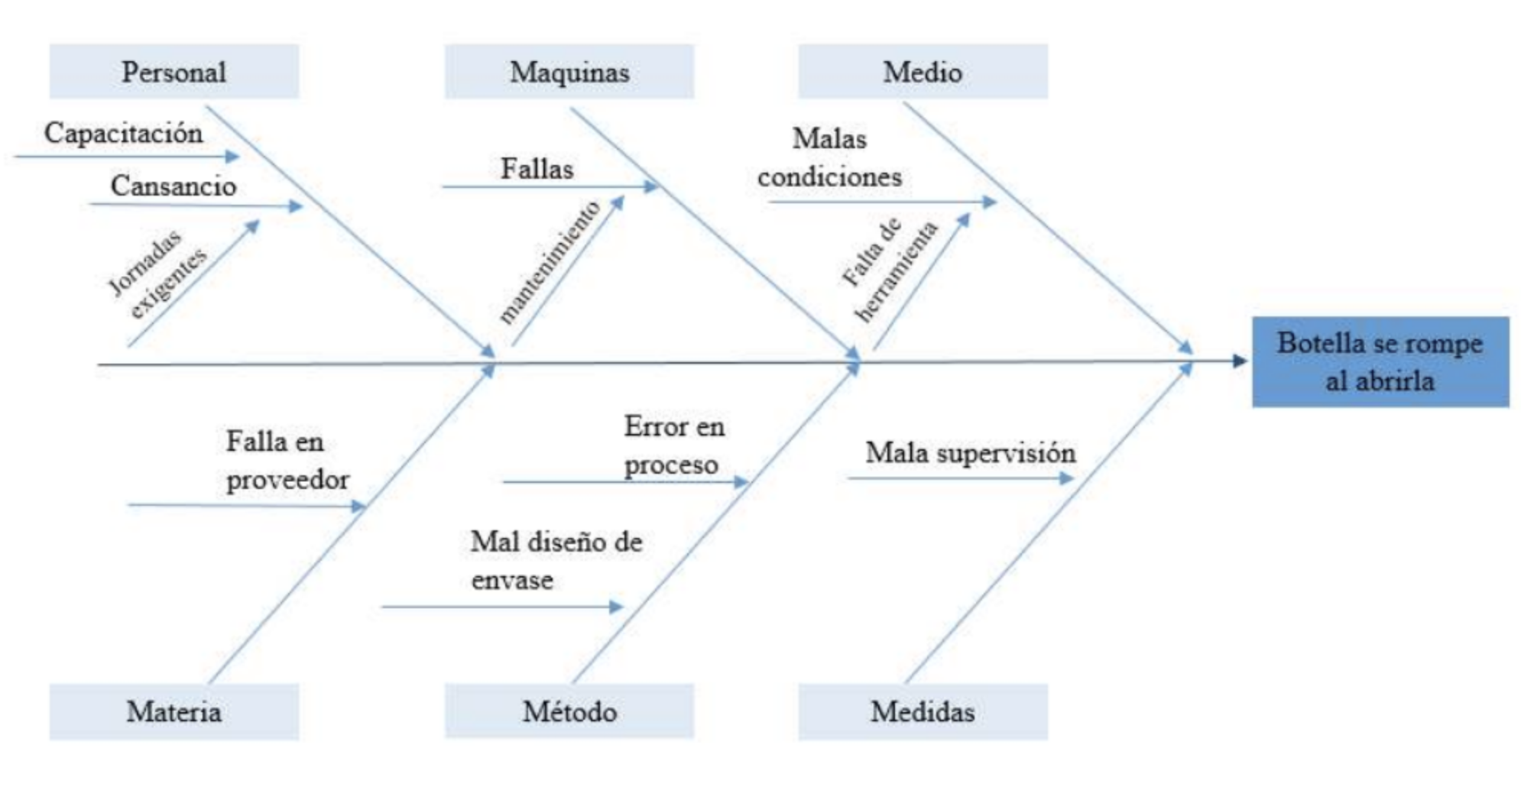

CONCLUSIÓN

El análisis y la resolución de problemas dentro de una organización requieren herramientas efectivas que permitan identificar y abordar las causas subyacentes de los inconvenientes. El diagrama de causa-efecto, también conocido como diagrama de Ishikawa, se ha demostrado como una metodología invaluable en este contexto, proporcionando una estructura clara y organizada para la identificación de problemas. A continuación, se presentan tres ideas principales que resumen la importancia y la eficacia de esta herramienta en el entorno empresarial:

**Identificación Integral de Causas**: El diagrama de Ishikawa permite una comprensión exhaustiva de los problemas al considerar múltiples factores que pueden contribuir a su aparición. Esta herramienta facilita la visualización de las posibles causas en categorías bien definidas, lo que ayuda a los equipos de trabajo a no omitir aspectos críticos durante el análisis. Al desglosar un problema en sus componentes fundamentales, se promueve un enfoque detallado y meticuloso que es esencial para la identificación de las causas raíz, permitiendo la implementación de soluciones efectivas que aborden el origen del problema y no solo sus síntomas.

**Fomento de la Colaboración y el Pensamiento Crítico**: La aplicación del diagrama de causa-efecto en la resolución de problemas no solo mejora la calidad del análisis, sino que también fomenta la colaboración y el pensamiento crítico entre los miembros del equipo. La participación activa de diferentes personas y departamentos en la elaboración del diagrama ayuda a recopilar diversas perspectivas y conocimientos, lo que enriquece el proceso de identificación de causas. Esta colaboración interfuncional promueve un ambiente de trabajo en el que la comunicación abierta y el intercambio de ideas se convierten en la norma, fortaleciendo la cohesión del equipo y mejorando la efectividad de la organización en la resolución de problemas.

**Versatilidad y Aplicabilidad en Diversos Contextos**: Una de las principales ventajas del diagrama de Ishikawa es su versatilidad y aplicabilidad en una amplia gama de contextos. Desde la manufactura y los servicios hasta la gestión de proyectos y la mejora de procesos, esta herramienta se adapta a diferentes industrias y problemas. La flexibilidad del diagrama permite a las organizaciones abordar problemas tanto técnicos como administrativos, lo que lo convierte en un recurso indispensable para la mejora continua. En el caso específico de la empresa “Refres-Co”, el uso del diagrama de causa-efecto fue fundamental para identificar y solucionar el problema de los envases de vidrio que se quiebran, demostrando su eficacia en la mejora de la calidad del producto y la satisfacción del cliente.

En conclusión, el diagrama de causa-efecto es una herramienta poderosa para la resolución de problemas que ayuda a las organizaciones a identificar las causas subyacentes de los inconvenientes, fomentar la colaboración y el pensamiento crítico, y aplicar soluciones efectivas en una variedad de contextos. Su adopción en el análisis de problemas empresariales es esencial para la mejora continua y el logro de la excelencia operativa.

BIBLIOGRAFÍA

